DOKUMEN PERENCANAAN PROJECT
UJIAN KOMPETENSI KEAHLIAN (UKK)
KOMPETENSI KEAHLIAN REKAYASA PERANGKAT LUNAK (RPL)

Nama Project | SellMate — Sistem Manajemen Penjualan Berbasis Web
Nama Siswa | Kayila Nur Fadilah
NISN | [Isi NISN]
Kelas | XII RPL 1
Nama Sekolah | SMK Muhammadiyah
Tahun Pelaksanaan | 2026

Dokumen ini disusun sebagai panduan perencanaan dan dokumentasi
pelaksanaan project Uji Kompetensi Keahlian (UKK) selama 2 (dua) bulan.

DAFTAR ISI
Klik kanan pada area di bawah ini lalu pilih "Update Field" (atau tekan F9 dan pilih "Update entire table") untuk menampilkan daftar isi secara otomatis setelah dokumen diisi.

1. IDENTITAS PROJECT
Lengkapi identitas project UKK Anda pada tabel berikut. Informasi ini menjadi acuan utama dalam seluruh tahapan perencanaan dan pengerjaan project.
Nama Project | SellMate — Sistem Manajemen Penjualan Berbasis Web
Nama Siswa | Kayila Nur Fadilah
Kelas | XII RPL 1
Nama Sekolah | SMK Muhammadiyah
Tahun Pelaksanaan | 2026
Teknologi yang Digunakan | PHP Native, MySQL, HTML, CSS, JavaScript, XAMPP, Visual Studio Code
Deskripsi Singkat Project | - SellMate adalah aplikasi manajemen penjualan berbasis web yang membantu perusahaan mengelola data produk, stok, pelanggan, dan transaksi penjualan secara terintegrasi. Karyawan dapat melakukan transaksi dan mencari data pelanggan, sementara stok produk akan diperbarui berdasarkan transaksi sehingga informasi stok lebih mudah dipantau.

2. ANALISIS KEBUTUHAN
Uraikan latar belakang, permasalahan, tujuan, serta kebutuhan sistem yang akan dibangun. Bagian ini menjadi dasar dalam menentukan arah pengembangan project.

2.1 Latar Belakang
Dalam kegiatan penjualan, perusahaan membutuhkan pengelolaan data produk, pelanggan, stok, dan transaksi yang teratur agar proses operasional dapat berjalan dengan efektif. Pengelolaan data secara manual dapat menyebabkan kesulitan dalam pencarian data, pencatatan transaksi, serta pemantauan stok produk.
Berdasarkan permasalahan tersebut, dibutuhkan sebuah sistem informasi berbasis web yang dapat membantu karyawan dalam melakukan transaksi penjualan dan mengelola data pelanggan. Sistem juga dapat membantu admin dalam mengelola produk dan stok serta menyediakan laporan penjualan sederhana.
SellMate dikembangkan sebagai aplikasi manajemen penjualan berbasis web menggunakan PHP Native dan MySQL. Aplikasi ini diharapkan dapat membantu perusahaan mengurangi pencatatan manual, mempercepat proses transaksi, dan mempermudah pemantauan data penjualan serta stok produk.

2.2 Identifikasi Masalah
No | Identifikasi Masalah
1 | Bagaimana membuat sistem yang dapat mengelola data produk dan stok secara terpusat?
2 | Bagaimana mempermudah karyawan dalam melakukan dan mencatat transaksi penjualan?
3 | Bagaimana mempermudah karyawan mencari dan mengelola data pelanggan?
4 | Bagaimana menyediakan informasi stok produk yang dapat diperbarui secara langsung setelah transaksi?

2.3 Tujuan Project
No | Tujuan
1 | Membangun aplikasi manajemen penjualan berbasis web yang dapat mengelola transaksi, pelanggan, produk, dan stok.
2 | Mempermudah karyawan dalam melakukan transaksi penjualan dan pencatatan data pelanggan.
3 | Membantu perusahaan memantau stok produk secara lebih teratur dan akurat.
4 | Menyediakan laporan penjualan sederhana.

2.4 Target / Pengguna Sistem
No | Target / Pengguna | Keterangan
1 | Admin | mengelola data produk, stok, pelanggan, pengguna, dan melihat laporan.
2 | Karyawan/Kasir | melakukan transaksi penjualan, mencari pelanggan, dan melihat stok produk.
3 | Pemilik/Manajer | melihat data dan laporan penjualan.

2.5 Kebutuhan Fungsional
No | Kode | Deskripsi Kebutuhan Fungsional
1 | F-01 | Login dan autentikasi  Sistem memungkinkan pengguna masuk menggunakan username dan password sesuai hak akses.
2 | F-02 | Mengelola data produk  Admin dapat menambah, melihat, mengubah, dan menghapus data produk.
3 | F-03 | Mengelola stok produk. Admin dapat melihat dan memperbarui informasi stok produk.
4 | F-04 | Mengelola data pelanggan. Admin dan karyawan dapat menambah, melihat, mengubah, menghapus, dan mencari data pelanggan.
5 | F-05 | Melakukan transaksi penjualan. Karyawan dapat memilih pelanggan, memilih produk, menentukan jumlah barang, dan menyimpan transaksi.
6 | F-06 | Pembaruan stok otomatis. Sistem secara otomatis mengurangi stok produk setelah transaksi berhasil disimpan.

2.6 Kebutuhan Non-Fungsional
No | Aspek | Deskripsi Kebutuhan Non-Fungsional
1 | Keamanan | Sistem menggunakan login dan pembatasan hak akses berdasarkan role pengguna.
2 | Kemudahan Penggunaan | Sistem memiliki tampilan sederhana, menu yang jelas, dan form yang mudah dipahami oleh pengguna
3 | Kinerja | Sistem dapat menampilkan data dan memproses transaksi dengan waktu respons yang wajar pada penggunaan normal
4 | Keandalan | Data transaksi yang berhasil disimpan harus memperbarui stok produk secara konsisten.
5 | Kompatibilitas | Sistem dapat dijalankan melalui browser pada komputer/laptop yang mendukung PHP dan MySQL melalui XAMPP.

2.7 Batasan Project
No | Batasan Project
1 | SellMate hanya dikembangkan sebagai aplikasi berbasis web dan tidak mencakup aplikasi mobile Android/iOS
2 | Sistem tidak mencakup pembayaran online, payment gateway, atau integrasi API eksternal
3 | Laporan yang tersedia merupakan laporan penjualan sederhana berdasarkan data transaksi yang tersimpan.
4 | Sistem tidak mencakup fitur analisis atau prediksi penjualan menggunakan AI

3. USE CASE DIAGRAM
Identifikasi aktor dan use case yang terlibat dalam sistem, gambarkan diagramnya, kemudian jelaskan setiap use case secara rinci.

3.1 Daftar Aktor
No | Nama Aktor | Deskripsi Aktor
1 | Admin | Pengguna yang bertanggung jawab mengelola data produk, stok, pelanggan, pengguna, transaksi, dan laporan
2 | Karyawan/Kasir | Pengguna yang melakukan transaksi penjualan dan mengelola data pelanggan
3 | Pemilik/Manajer | Pengguna yang melihat informasi dan laporan penjualan

3.2 Daftar Use Case
No | Nama Use Case | Aktor Terkait
1 | Login | Admin, Karyawan/Kasir, Pemilik/Manajer
2 | Mengelola Produk | Admin
3 | Mengelola Stok | Admin
4 | Mengelola Pelanggan | Admin, Karyawan/Kasir
5 | Melakukan Transaksi Penjualan | Karyawan/Kasir
6 | Melihat Riwayat Transaksi | Admin, Karyawan/Kasir
7 | Melihat Laporan Penjualan | Admin, Pemilik/Manajer
8 | Mengelola Pengguna | Admin
9 | Melihat Dashboard | Admin, Pemilik/Manajer
10 | Logout | Admin, Karyawan/Kasir, Pemilik/Manajer

3.3 Use Case Diagram
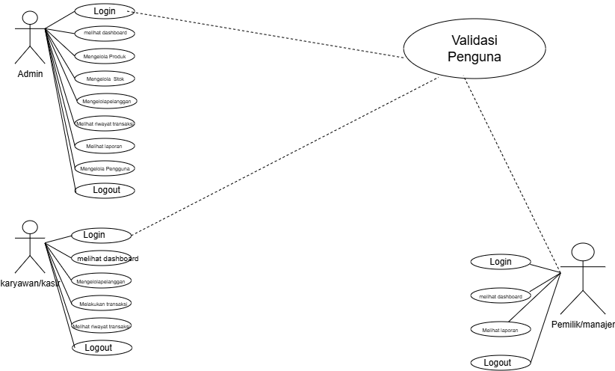

3.4 Deskripsi Use Case
No | Nama Use Case | Deskripsi
1 | Login | Pengguna memasukkan username dan password untuk mendapatkan akses ke sistem sesuai role.
2 | Mengelola Produk | Admin mengelola data produk seperti kode, nama, harga, dan stok
3 | Mengelola Pelanggan | Admin atau karyawan mengelola data pelanggan yang digunakan dalam transaksi.
4 | Transaksi Penjualan | Karyawan memilih pelanggan dan produk, memasukkan jumlah barang, kemudian menyimpan transaksi
5 | Laporan Penjualan | Admin atau pemilik/manajer melihat ringkasan transaksi berdasarkan periode tertentu

4. FLOWCHART / ACTIVITY DIAGRAM
Gambarkan alur proses sistem secara berurutan menggunakan flowchart atau activity diagram, kemudian jelaskan proses-proses utama yang terjadi di dalamnya.

4.1 Alur Proses Sistem
1. Pengguna membuka aplikasi SellMate melalui browser.

2. Pengguna login menggunakan username dan password sesuai hak akses.

3. Sistem menampilkan dashboard sesuai role pengguna.

4. Admin mengelola data produk, stok, pelanggan, dan pengguna.

5. Karyawan mengelola data pelanggan dan melakukan transaksi penjualan.

6. Sistem otomatis mengurangi stok setelah transaksi berhasil disimpan.

7. Admin dan pemilik dapat melihat riwayat transaksi serta laporan penjualan.

8. Pengguna logout setelah selesai menggunakan sistem.

4.2 Flowchart / Activity Diagram
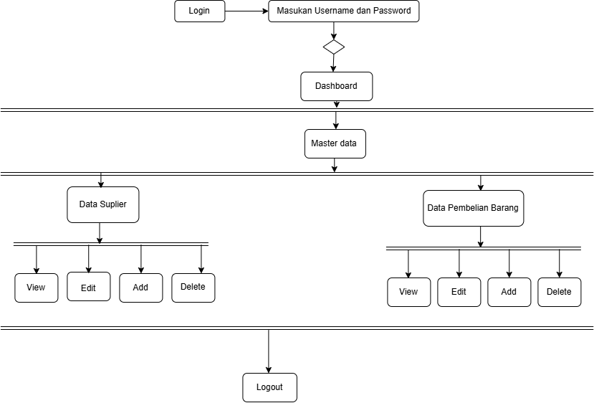

4.3 Deskripsi Proses Utama
No | Nama Proses | Deskripsi Proses
1 | Login | Pengguna memasukkan username dan password, kemudian sistem memverifikasi data dan memberikan akses sesuai role.
2 | Kelola Produk dan Stok | Admin menambah, mengubah, menghapus, dan melihat data produk serta memperbarui stok barang.
3 | Kelola Pelanggan | Admin atau karyawan dapat menambah, mengedit, menghapus, dan mencari data pelanggan.
4 | Transaksi Penjualan | Karyawan memilih pelanggan, memilih produk, menentukan jumlah pembelian, lalu menyimpan transaksi.
5 | Laporan Penjualan | Admin dan pemilik melihat riwayat transaksi dan laporan penjualan berdasarkan data transaksi yang tersimpan.

5. RANCANGAN DATABASE
Jelaskan rancangan basis data yang digunakan, gambarkan ERD, uraikan struktur tabel beserta primary key, foreign key, dan relasi antar tabel.

5.1 Penjelasan Database
Database SellMate menggunakan MySQL sebagai sistem manajemen basis data. Database digunakan untuk menyimpan seluruh informasi aplikasi, seperti data pengguna, produk, pelanggan, transaksi penjualan, dan detail transaksi.
Setiap tabel saling berhubungan menggunakan Primary Key dan Foreign Key sehingga data menjadi terstruktur dan mudah dikelola. Database dirancang agar proses transaksi dapat memperbarui stok produk secara otomatis.

5.2 Entity Relationship Diagram (ERD)
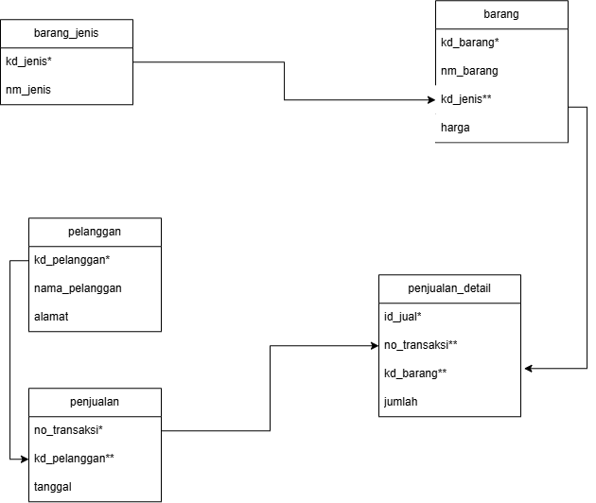

5.3 Daftar Tabel
No | Nama Tabel | Fungsi Tabel
1 | users | Menyimpan data akun pengguna (admin, kasir, pemilik).
2 | produk | Menyimpan informasi produk dan stok.
3 | pelanggan | Menyimpan data pelanggan
4 | transaksi | Menyimpan data transaksi penjualan.
5 | detail_transaksi | Menyimpan rincian produk yang dibeli pada setiap transaksi.

5.4 Struktur Tabel
Nama Tabel: user
No | Nama Field | Tipe Data | Ukuran | Keterangan (PK/FK)
1 | id_user | INT | 11 | PK, Auto Increment
2 | nama | VARCHAR | 100
3 | username | VARCHAR | 50 | Unique
4 | password | VARCHAR | 255 | Password Hash
5 | role | ENUM |admin/kasir/pemilik |

Nama Tabel: produk

No | Nama Field | Tipe Data | Ukuran | Keterangan (PK/FK)
1 | id_produk | INT | 11 | PK, Auto Increment
2 | kode_produk | VARCHAR | 20 | Unique
3 | nama_produk | VARCHAR | 100
4 | harga | INT | 11
5 | stok | INT | 11

Nama Tabel: pelanggan
No | Nama Field | Tipe Data | Ukuran | Keterangan (PK/FK)
1 | id_pelanggan | INT | 11 | PK, Auto Increment
2 | nama_pelanggan | VARCHAR | 100
3 | no_hp | VARCHAR | 15
4 | alamat | TEXT

Nama Tabel: transaksi
No | Nama Field | Tipe Data | Ukuran | Keterangan (PK/FK)
1 | id_transaksi | INT | 11 | PK, Auto Increment
2 | id_pelanggan | INT | 11 | FK
3 | id_user | INT | 11 | FK
4 | tanggal | DATE
5 | total_harga | INT | 11

Nama Tabel: detail_transaksi
No | Nama Field | Tipe Data | Ukuran | Keterangan (PK/FK)
1 | id_detail | INT | 11 | PK, Auto Increment
2 | id_transaksi | INT | 11 | FK
3 | id_produk | INT | 11 | FK
4 | jumlah | INT | 11
5 | subtotal | INT | 11

5.5 Primary Key, Foreign Key, dan Relasi Antar Tabel
No | Nama Tabel | Primary Key | Foreign Key | Relasi dengan Tabel
1 | users | id_user |  | 1 User memiliki banyak transaksi.
2 | produk | id_produk |  | 1 Produk memiliki banyak detail transaksi.
3 | pelanggan | id_pelanggan |  | 1 Pelanggan memiliki banyak transaksi.
4 | transaksi | id_transaksi | id_user, id_pelanggan | Berelasi dengan users, pelanggan, dan detail_transaksi.
5 | detail_transaksi | id_detail | id_transaksi, id_produk | Berelasi dengan transaksi dan produk.

6. WIREFRAME
Rancang struktur navigasi dan wireframe setiap halaman sistem sebelum masuk ke tahap desain antarmuka (UI Design).

6.1 Struktur Navigasi
SellMate menggunakan struktur navigasi berdasarkan role pengguna sehingga setiap pengguna hanya dapat mengakses menu sesuai hak aksesnya.

Admin

* Dashboard

* Produk

* Stok

* Pelanggan

* Riwayat Transaksi

* Laporan

* Pengguna

* Logout

Karyawan / Kasir

* Dashboard

* Pelanggan

* Transaksi Penjualan

* Riwayat Transaksi

* Logout

Pemilik / Manajer

* Dashboard

* Laporan Penjualan

* Logout

6.2 Wireframe
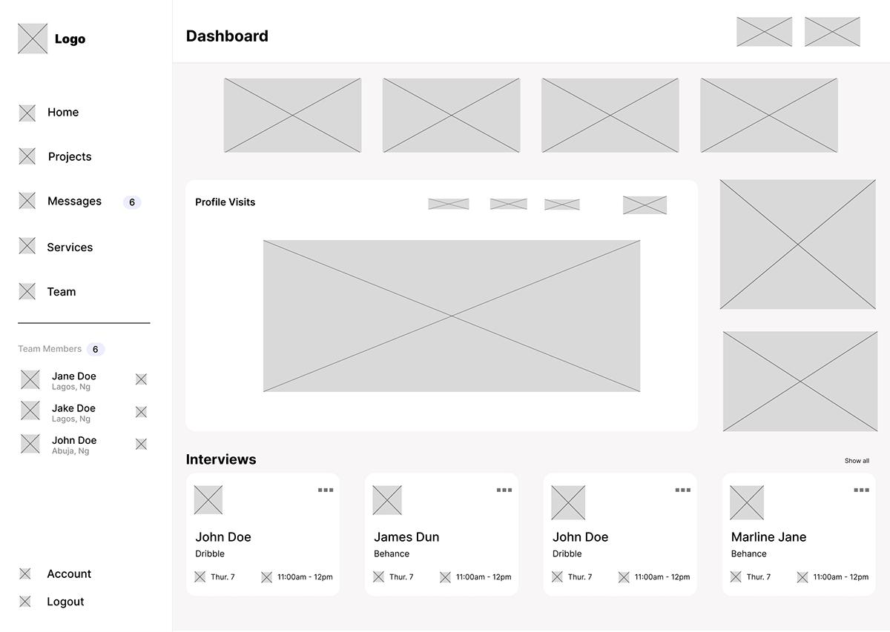

6.3 Daftar Halaman
No | Nama Halaman | Fungsi Halaman | Alur Perpindahan Halaman
1 | Login | Autentikasi pengguna. | Login → Dashboard
2 | Dashboard | Menampilkan ringkasan data. | Dashboard → Semua menu.
3 | Produk | Mengelola data produk. | Dashboard → Produk.
4 | Pelanggan | Mengelola data pelanggan | Dashboard → Pelanggan.
5 | Transaksi | Melakukan transaksi penjualan. | Dashboard → Transaksi. |
6 | Laporan | Melihat laporan penjualan. | Dashboard → Laporan

7. UI DESIGN
Tentukan konsep desain antarmuka pengguna (UI) yang akan diterapkan, mencakup tipografi, warna, komponen UI, tampilan setiap halaman, dan dukungan responsive design.

7.1 Konsep Desain
SellMate menggunakan konsep Modern Minimalist Dashboard agar mudah digunakan oleh admin, kasir, maupun pemilik.

Karakteristik desain:

* Tampilan sederhana dan bersih.

* Dominan warna biru sebagai identitas aplikasi.

* Ikon untuk memudahkan navigasi.

* Layout sidebar di sebelah kiri.

* Responsive untuk desktop dan laptop.

7.2 Typography
No | Jenis Font | Ukuran | Penggunaan
1 | Poppins Bold | 24 px | Judul halaman
2 | Poppins SemiBold | 18 px | Subjudul dan heading.
3 | Poppins Regular | 16 px | Isi dan menu.
4 | Poppins Regular | 14 px | Label form dan tabel.

7.3 Warna
No | Nama Warna | Kode Hex | Penggunaan
1 | Biru Utama | #2563EB | Sidebar, tombol utama
2 | Biru Muda | #DBEAFE | Background card.
3 | Putih | #FFFFFF | Background halaman.
4 | Abu-abu | #6B7280 | Teks pendukung.

7.4 Komponen UI
No | Nama Komponen | Deskripsi
1 | Sidebar | Navigasi menu utama
2 | Navbar | Menampilkan nama pengguna dan logout.
3 | Card | Ringkasan jumlah produk, pelanggan, transaksi, dan stok
4 | Tabel | Menampilkan data produk, pelanggan, dan transaksi.
5 | Form Input | Menambah atau mengubah data.

7.5 Desain Setiap Halaman
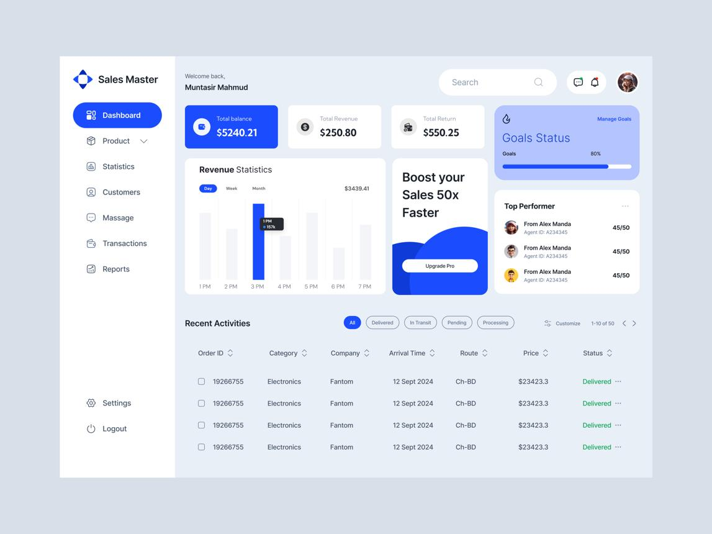

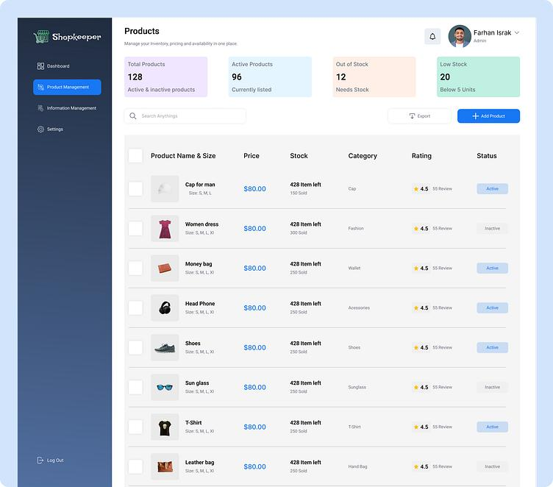
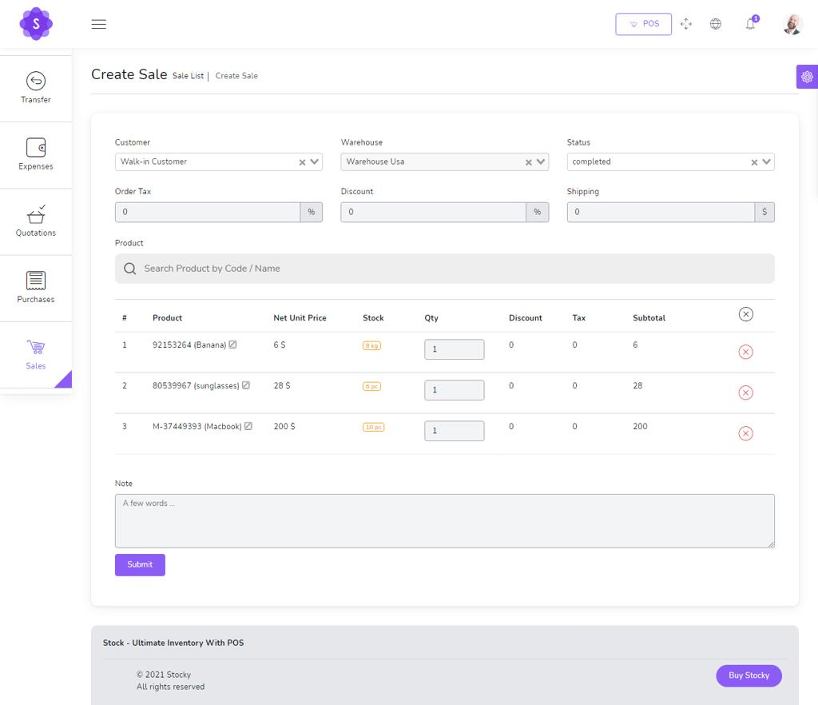

Salin area di atas untuk menampilkan desain setiap halaman sistem.

7.6 Responsive Design
[SellMate dirancang menggunakan layout yang dapat menyesuaikan ukuran layar.

Penerapan responsive design:

* Sidebar berubah menjadi menu hamburger pada layar kecil.

* Tabel memiliki horizontal scroll jika layar sempit.

* Card dashboard tersusun menjadi satu kolom pada layar kecil.

* Form input menyesuaikan lebar layar agar tetap mudah digunakan.

8. RENCANA IMPLEMENTASI
Susun rencana implementasi project meliputi teknologi yang digunakan, struktur aplikasi, daftar fitur beserta prioritasnya, tahapan pengerjaan, rencana pengujian, dan target penyelesaian selama masa pengerjaan project (2 bulan).

8.1 Teknologi dan Tools
No | Kategori | Nama Teknologi / Tools
1 | Bahasa Pemrograman | PHP Native
2 | Database | MySQL
3 | Frontend | HTML, CSS, JavaScript
4 | Editor | Visual Studio Code
5 | Server Lokal | XAMPP

8.2 Struktur Aplikasi
Struktur folder SellMate dibuat agar kode lebih rapi dan mudah dikelola.

sellmate/
│
├── assets/
│ ├── css/
│ ├── js/
│ └── images/
│
├── config/
│ └── koneksi.php
│
├── pages/
│ ├── dashboard/
│ ├── produk/
│ ├── pelanggan/
│ ├── transaksi/
│ ├── laporan/
│ └── users/
│
├── auth/
│ ├── login.php
│ └── logout.php
│
├── index.php
└── database/
└── sellmate.sql

8.3 Daftar Fitur dan Prioritas Pengerjaan
No | Nama Fitur | Deskripsi Fitur | Prioritas (Tinggi/Sedang/Rendah)
1 | Login | Autentikasi pengguna | Tinggi
2 | Dashboard | Ringkasan informasi penjualan | Tinggi
3 | Kelola Produk | CRUD data produk dan stok | Tinggi
4 | Kelola Pelanggan | CRUD data pelanggan. | Tinggi
5 | Transaksi Penjualan | Pencatatan transaksi dan update stok. | Tinggi
6 | Laporan Penjualan | Riwayat dan laporan transaksi. | Sedang

8.4 Tahapan Pengerjaan
Minggu Ke- | Kegiatan | Target Capaian
1 | Analisis kebutuhan dan desain database. | ERD, tabel database selesai.
2 | Membuat login dan dashboard. | Login dan dashboard berfungsi.
3 | Membuat CRUD produk dan stok. | Fitur produk selesai.
4 | Membuat CRUD pelanggan. | Fitur pelanggan selesai
5 | Membuat transaksi penjualan. | Transaksi dan detail transaksi selesai
6 | Membuat update stok otomatis. | Stok berubah setelah transaksi.
7 | Membuat laporan dan riwayat transaksi. | Laporan selesai
8 | Testing, perbaikan bug, dokumentasi. | Aplikasi siap dipresentasikan.

8.5 Rencana Testing
No | Jenis Testing | Deskripsi Pengujian | Status
1 | Login Testing | Menguji login sesuai role pengguna. | Direncanakan
2 | CRUD Produk | Menguji tambah, edit, hapus produk.
3 | CRUD Pelanggan | Menguji pengelolaan pelanggan.
4 | Transaksi | Menguji proses transaksi dan pengurangan stok.
5 | Laporan | Menguji tampilan riwayat dan laporan penjualan

8.6 Target Penyelesaian
Tahap | Uraian Tahap | Target Tanggal
Perencanaan | Analisis kebutuhan, ERD, wireframe, UI. | Minggu 1
Implementasi | Pembuatan seluruh fitur aplikasi | Minggu 2-
Pengujian | Testing fitur dan perbaikan bug. | Minggu 7
Finalisasi | Penyempurnaan aplikasi dan dokumentasi UKK. | Minggu

